连云港市赣榆区司法局

赣司通〔2023〕40号

关于做好全区行政执法证申领人员

公共法律知识培训工作的通知

各镇、区各有关单位：

为进一步加强行政执法证件管理，规范执法行为，提高依法 行政水平，推进法治政府建设，根据《江苏省行政执法证件管理办法》的相关规定，按照市司法局统一安排，组织开展 2023 年全区行政执法人员公共法律知识培训。现将有关事宜通知如下：

一、培训对象

全区行政执法机关（包括有行政执法权的行政机关、法律法规授权执法的组织、受委托执法的行政机关和组织）中已通过执法资格条件审核合格、且经编办审核是在编在岗的行政执法人员：

1.现持有江苏省行政执法证的人员，已换发全国统一执法证件的不参加此次培训。

2.新增拟从事行政执法的工作人员。

3.申领全国统一行政执法证的行政执法机关主要负责人、分管行政执法工作的负责人必须参加培训。

4.通过国家统一法律职业资格考试的人员免予行政执法人员

资格考试，但仍需参加执法人员培训。

5.具体通过审核可参加培训人员名单详见附件2、附件3，**请**

**注意所有名单中人员均需重新开始完成培训**。

二、培训内容

必修部分主要包括：习近平法治思想、《行政处罚法》解读、行政处罚法典型案例剖析、法治政府建设实施纲要(2021-2025)、民法典对行政执法的新要求、行政处罚与刑罚衔接问题、运用法治思维化解防范重大执法风险、行政机关移送涉嫌犯罪案件的规定、行政执法责任制等相关内容，共30个学时。

选修部分包括：《行政许可法》《行政强制法》《行政复议法》《行政诉讼法》等法律解读。

三、培训方式和时间

时间：7月1日-8月15日。

方式：本次培训采用线上培训方式进行，参加培训人员在规定培训时间内，完成必修课程的学习。各单位参加培训人员可通过关注**微信小程序“华舜宣教网”**或在电脑上直接登**http://xj.hs620.cn/**进行培训学习，通过手机号快捷登录培训考试平台。学习中遇到问题可联系客服，电话：18795549617。

四、工作要求

（一）提高站位，深化认识。各单位要从推进全面依法治区、建设法治政府的高度，充分认识加强执法人员公共法律知识培训对规范行政执法行为，提高执法质量，推动严格规范公正文明执法，实现政府治理体系和治理能力现代化的重要意义。把讲政治融入到行政执法培训工作中，围绕打造革命化、正规化、专业化、职业化行政执法队伍目标，严把执法人员培训关，加强行政执法队伍建设，提高执法能力水平。

（二）周密部署，精心组织。按照“统一安排部署、部门共同参与”的原则，在区、镇两级同步开展行政执法人员公共法律知识培训工作。各单位要认真组织此次线上 培训工作，确保组织实施规范有序。

（三）强化责任，严格把关。各单位要坚持标准，以此次培训为契机，努力提高行政执法人员政治素质、专业素质和法律知识水平。对此次参训人员的参训情况做好跟踪，凡是此次未参训、未完成30个学时的、学习不达标的一律不得参加行政执法资格考试。

联系人：汪海洋，联系电话：86035176。

附件：1.公共法律知识在线培训考试系统操作说明

2.赣榆区2022年行政执法证报名人员名单

3.赣榆区2023年行政执法证补报名人员名单

连云港市赣榆区司法局

2023年7月3日

附件1

公共法律知识在线培训考试

系统操作说明

一、小程序端

（一）如何进入培训考试平台

微信搜索小程序“华舜宣教网”，或微信扫描下方小程序码进入。



（二）登录培训考试平台

点击底部菜单“我的”进入登录页面，点击“微信登录”，小程序将申请获取你的手机号，请确认当前微信绑定的手机号是否为报名时填报的“联系电话”，如是，则点击“允许”完成登录，如不是，则点击“使用其他手机号”完成注册。

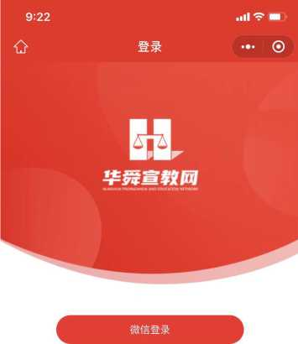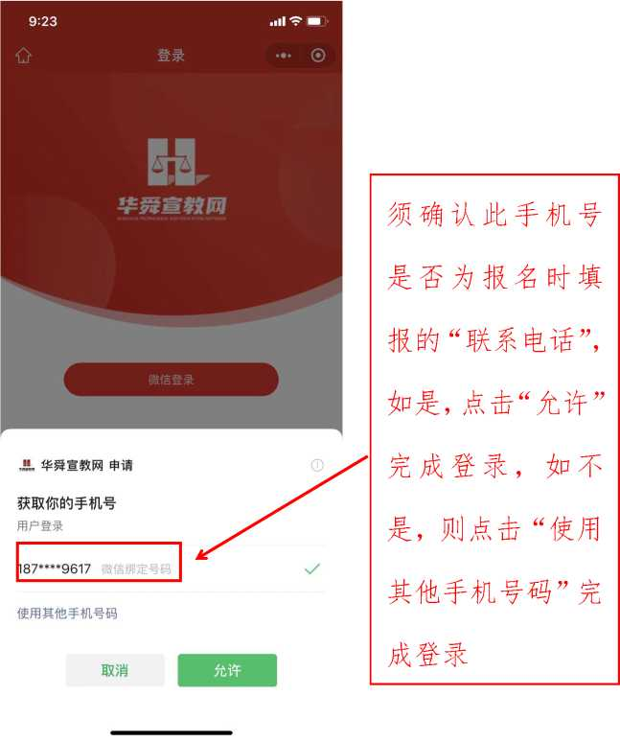二、PC电脑端

（一）系统网址

http://xj.hs620.cn/

（二）系统登录

点击“获取登录二维码”，微信扫描“二维码”后在手机端完成手机号登录。须确认此手机号是否为报名时填报的“联系电话”， 如是，点击“允许”完成登录，如不是，则点击“使用其他手机号码”完成登录。